**TUGAS PHP TERSTRUKTUR 05**

**PENGEMBANGAN PERANGKAT LUNAK**



|  |  |
| --- | --- |
| Abdullah Qa’id Mu’aadz | 22255601001 |

PeTIK II Jombang YBM PLN Tahun Akademik 2022/2023

Denanyar Utara, Plosogeneng,Kec. Jombang,

Kabupaten Jombang, Jawa Timur

1. Buatlah laporan praktik berupa .doc yang ada pada slide pertemuan 5.

* Buat form seperti dibawah, lalu buat fungsi if

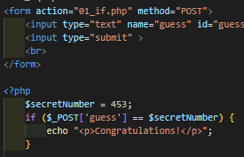

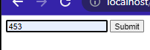 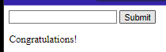

* Membuat fungsi elseif, jika variable teman adalah “Daus” maka oche “Dia adalah teman saya”

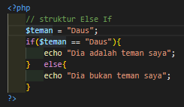 

* Membuat fungsi ifelseif

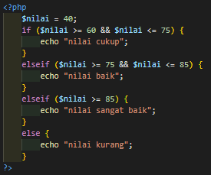 

* Membuat fungsi swicth

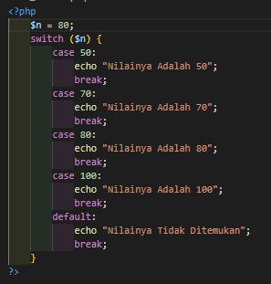 

* Membuat fungsi for

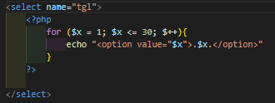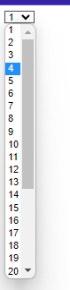

* Membuat fungsi foreach

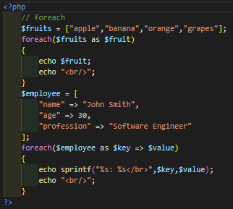 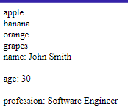

* Membuat fungsi while

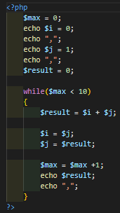 

* Membuat fungsi do while

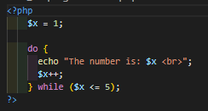 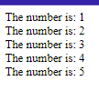

* Membuat fungsi break

